Bài tập C tuần 8

MSSV: 22000192 Họ tên:Nguyễn Duy Quân

Đổi tên tập tin: TH08_MSSV_HoTen.docx

**MẢNG 1 CHIỀU**

1. Viết chương trình nhập 1 mảng số nguyên có N phần tử, rồi in mảng đó ra màn hình.

***Phân tích bài toán:***

* *Dữ liệu đầu : N (int)*
* *Kiểm tra N > 0 : sử dụng vòng lặp do... while*
* *Viết hàm nhập mảng : InputArray(Arr, N)*
* *Viết hàm xuất mảng : OutputArray(Arr, N)*

***Gợi ý code mẫu như sau:***

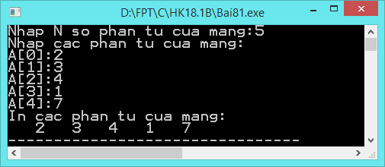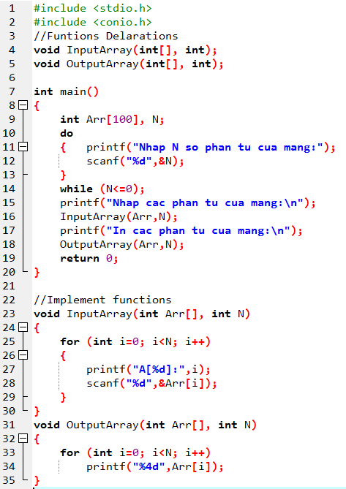

|  |
| --- |
| **Code** |
| #include <stdio.h>  #include <conio.h>  void InputArray(int[], int);  void OutputArray(int[], int);  int main()  {  int Arr[100], N;  do  { printf("Nhap N so phan tu cua mang: ");  scanf("%d",&N);  }  while (N <= 0);  printf("Nhap cac phan tu cua mang: \n");  InputArray(Arr,N);  printf("In cac phan tu cua mang: \n");  OutputArray(Arr,N);  return 0;  }  void InputArray(int Arr[], int N)  {  for(int i=0; i < N; i++)  {  printf("A[%d]:",i);  scanf("%d",&Arr[i]);  }  }  void OutputArray(int Arr[], int N)  {  for (int i=0; i<N; i++)  printf("%4d",Arr[i]);  } |

Dry Run + Result:

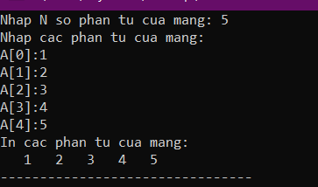

1. Viết chương trình nhập 1 mảng số nguyên có n phần tử. Thực hiện các chức năng sau:

* In các phần tử có giá trị lẻ ra màn hình
* In các phần tử có giá trị chẵn ra màn hình
* Tính giá trị trung bình của các phần tử
* Tìm giá trị max và giá trị min của mảng
* Tìm phần tử có giá trị bằng x, xuất ra vị trí của nó trong mảng
* Sắp xếp mảng tăng dần
* Sắp xếp mảng giảm dần

|  |
| --- |
| **Code** |
| #include <stdio.h>  #include <math.h>  #include <windows.h>  #include <conio.h>  //khai bao cac ham  void Menu(int&);  void InputArray(int[], int);  void sole(int[], int);  void sochan(int[], int);  double giatritb(int[], int);  int max(int[], int);  int min(int[], int);  void timX(int[], int);  void Swap(int &a, int &b);  void Inmang(int[], int);  void mangtangdan(int[], int);  void manggiamdan(int[], int);  //ham main  int main()  {  int Arr[100], N;  do  { printf("Nhap N so phan tu cua mang: ");  scanf("%d",&N);  }  while (N <= 0);  printf("Nhap cac phan tu cua mang: \n");  InputArray(Arr,N);  int choice;  do  {  //system("CLS"); //Xóa màn hình, th? vi?n windows.h  Menu(choice);  switch (choice)  {  case 1: printf("In cac phan tu co gia tri le: ");  sole(Arr, N);  break;  case 2: printf("In cac phan tu co gia tri chan: \n");  sochan(Arr,N);  break;  case 3: printf("Tinh gia tri trung binh cua cac phan tu: %.3lf\n",giatritb(Arr,N));  break;  case 4: printf("Tim gia tri max va gia tri min cua mang: %3d %3d\n",max(Arr,N),min(Arr,N));  break;  case 5: printf("Tim phan tu X va vi tri cua no: \n");  timX(Arr,N);  break;  case 6: printf("Sap xep mang tang dan: \n");  mangtangdan(Arr,N);  Inmang(Arr,N);  break;  case 7: printf("Sap xep mang giam dan: \n");  manggiamdan(Arr,N);  Inmang(Arr,N);  break;  case 0: break;  default:printf("Chon chuc nang khong hop le!\n");  }  getch();  } while (choice != 0);  return 0;  }  //Xay dung cac ham  void Menu(int &choice)  {  printf("---MENU---\n");  printf("1. In cac phan tu co gia tri le\n");  printf("2. In cac phan tu co gia tri chan\n");  printf("3. Tinh gia tri trung binh cua cac phan tu\n");  printf("4. Tim gia tri max va gia tri min cua mang\n");  printf("5. Tim phan tu X va vi tri cua no\n");  printf("6. Sap xep mang tang dan\n");  printf("7. Sap xep mang giam dan\n");  printf("-----------------\n");  printf("Chon chuc nang:");  scanf("%d", &choice);  }  void InputArray(int Arr[], int N)  {  for(int i=0; i < N; i++)  {  printf("A[%d]:",i);  scanf("%d",&Arr[i]);  }  }  void sole(int Arr[], int N)  {  for (int i = 0; i < N; i++)  {  if (Arr[i]%2)  printf("%4d",Arr[i]);  }  }  void sochan(int Arr[], int N)  {  for (int i = 0; i < N; i++)  {  if (Arr[i]%2==0)  printf("%4d",Arr[i]);  }  }  double giatritb(int Arr[], int N)  {  double S=0;  double T;  for(int i=0; i < N; i++)  {  S=S+Arr[i];  }  T = S/N;  return T;  }    int max(int Arr[], int N)  {  int max=Arr[0];  for(int i = 0; i < N; i++)  {  if (max<Arr[i])  {  max=Arr[i];  }  }  return max;  }  int min(int Arr[], int N)  {  int min=Arr[0];  for (int i = 0; i < N; i++)  {  if (min>Arr[i])  {  min=Arr[i];  }  }  return min;  }  void timX(int Arr[], int N)  {  int X;  printf("Nhap so can tim: ");  scanf("%d",&X);  for (int i=0; i < N; i++)  {  if(Arr[i]==X)  {  printf("Vi tri: A[%d]",i);  }  }  }  void Swap(int &a, int &b)  {  int temp = a;  a = b;  b = temp;  }  void mangtangdan(int Arr[], int N)  {  for (int i = 0; i < N - 1; i++)  for (int j = N - 1; j > i; j--)  if(Arr[j] < Arr[j-1])  Swap(Arr[j], Arr[j-1]);  }      void Inmang(int Arr[], int N)  {  for (int i=0; i < N; i++)  {  printf("%4d", Arr[i]);  }  }      void manggiamdan(int Arr[], int N)  {  for (int i = 0; i < N - 1; i++)  for (int j = N - 1; j > i; j--)  if(Arr[j] > Arr[j-1])  Swap(Arr[j], Arr[j-1]);  } |

Dry Run + Result:

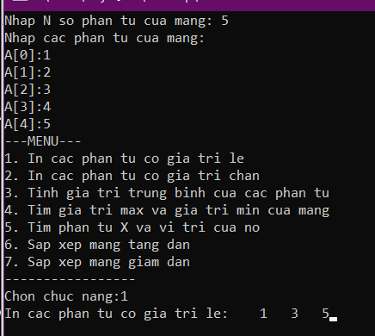

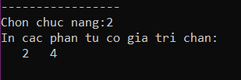

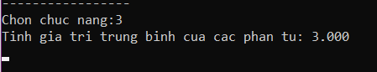

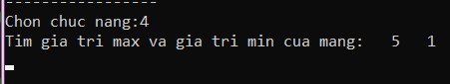

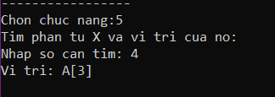

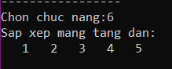

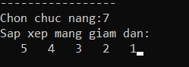

1. Viết chương trình tạo một mảng số nguyên có 10 phần tử ngẫu nhiên, giá trị các phần tử nằm trong khoảng từ 0 đến 20. In các phần tử ra màn hình.

***Gợi ý code như sau:***

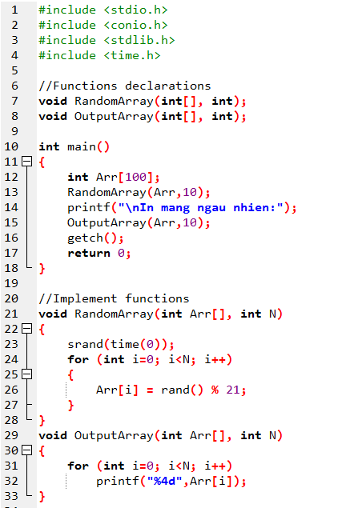

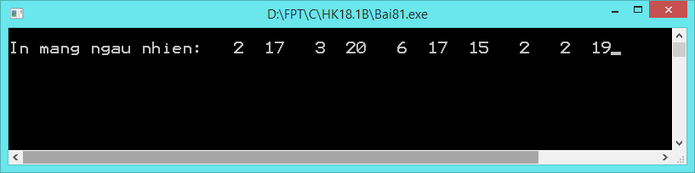

|  |
| --- |
| **Code** |
| #include <stdio.h>  #include <conio.h>  #include <stdlib.h>  #include <time.h>  void RandomArray(int[],int);  void OutputArray(int[],int);  int main()  {  int Arr[100];  RandomArray(Arr,10);  printf("\n In mang ngau nhien: ");  OutputArray(Arr,10);  getch();  return 0;  }  void RandomArray(int Arr[], int N)  {  srand(time(0));  for (int i=0; i<N; i++)  {  Arr[i]= rand()%21;  }  }  void OutputArray(int Arr[], int N)  {  for (int i=0; i<N; i++)  printf("%4d",Arr[i]);  } |

Dry Run + Result:

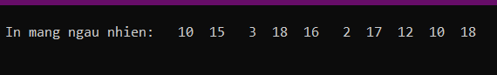

1. Viết chương trình tạo một mảng số nguyên ngẫu nhiên có n phần tử, giá trị các phần tử nằm trong khoảng từ -10 đến 10. Thực hiện các chức năng sau:

* In các phần tử ra màn hình
* Thêm 1 phần tử vào đầu mảng
* Thêm 1 phần tử vào cuối mảng
* Thêm 1 phần tử vào vị trí bất kỳ
* Xóa phần tử đầu tiên trong mảng có giá trị bằng x

|  |
| --- |
| **Code** |
| #include <stdio.h>  #include <conio.h>  #include <stdlib.h>  #include <time.h>  #include <windows.h>    void Menu(int&);  void RandomArray(int[],int);  void OutputArray(int[],int);  void themvaodaumang(int[],int);  void themvaocuoimang(int[],int);  void themvaobatky(int[],int);  void xoaphantu(int[],int);      int main()  {  int Arr[100], N;  do  { printf("Nhap N so phan tu cua mang: ");  scanf("%d",&N);  }  while (N <= 0);  int choice;  do  {  //system("CLS"); //Xóa màn hình, th? vi?n windows.h  Menu(choice);  switch (choice)  {  case 1: printf("In cac phan tu ngau nhien: ");  RandomArray(Arr,N);  OutputArray(Arr,N);  break;  case 2: printf("Them phan tu vao dau mang: \n");  themvaodaumang(Arr,N);  break;  case 3: printf("Them phan tu vao cuoi mang: \n");  themvaocuoimang(Arr,N);  break;  case 4: printf("Them phan tu vao vi tri bat ky:\n");  themvaobatky(Arr,N);  break;  case 5: printf("Xoa phan tu co gia tri X: \n");  xoaphantu(Arr, N);  break;  case 0: break;  default:printf("Chon chuc nang khong hop le!\n");  }  getch();  } while (choice != 0);  return 0;  }  //Xay dung cac ham  void Menu(int &choice)  {  printf("---MENU---\n");  printf("1. In cac phan tu ngau nhien\n");  printf("2. Them phan tu vao dau mang\n");  printf("3. Them phan tu vao cuoi mang\n");  printf("4. Them phan tu vao vi tri bat ky\n");  printf("5. Xoa phan tu co gia tri X\n");  printf("-----------------\n");  printf("Chon chuc nang:");  scanf("%d", &choice);  }  void RandomArray(int Arr[], int N)  {  srand(time(0));  for (int i=0; i<N; i++)  {  Arr[i]= -10 + rand()%(21);  }  }  void OutputArray(int Arr[], int N)  {  for (int i=0; i<N; i++)  printf("%4d",Arr[i]);  }  void themvaocuoimang(int Arr[], int N)  {  int k;  printf("Nhap vao so can chen: ");  scanf("%d",&k);  for(int i=0;i<N;i++)  {  Arr[N]=k;  }  N=N+1;  OutputArray(Arr,N);  }  void themvaodaumang(int Arr[], int N)  {  int k;  printf("Nhap vao so can chen: ");  scanf("%d",&k);  for(int i=N;i>=1;i--)  {  Arr[i]=Arr[i-1];  }  Arr[0]=k;  N++;  OutputArray(Arr,N);  }  void themvaobatky(int Arr[],int N)  {    int x,k;  printf("Nhap vao so can chen: ");  scanf("%d",&x);  printf("Nhap vao vi tri can chen: ");  scanf("%d",&k);  for(int i=N;i>=k;i--)  {  Arr[i]=Arr[i-1];  }  Arr[k]=x;  N++;  OutputArray(Arr,N);  }  void xoaphantu(int Arr[], int N)  {  int k;  printf("Nhap gia tri can xoa: ");  scanf("%d",&k);  for(int i=0;i<N;i++)  {  if (Arr[i]==k)  Arr[i]=Arr[i+1];  }  N=N-1;  OutputArray(Arr,N);  } |

Dry Run + Result:

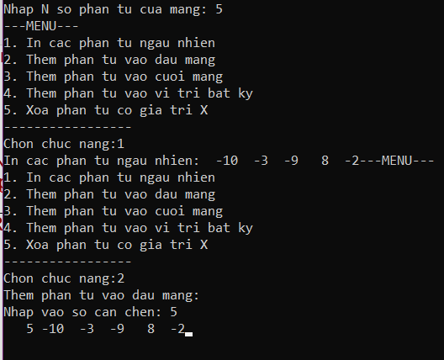

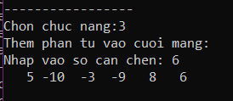

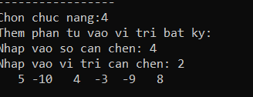

**Hãy làm một số bài bằng tiếng Anh**

1. Write a C program to test if the first and the last element of an array of integers are same. The length of the array must be greater than or equal to 2.

Test Data: array = 50, -20, 0, 30, 40, 60, 10  
*Sample Output:* False

|  |
| --- |
| **Code** |
| #include <stdio.h>  #include <conio.h>  void InputArray(int[], int);  void OutputArray(int[], int);  void kiemtra(int[], int);  int main()  {  int Arr[100], N;  do  { printf("Nhap N so phan tu cua mang: ");  scanf("%d",&N);  }  while (N < 2);  printf("Nhap cac phan tu cua mang: \n");  InputArray(Arr,N);  printf("In cac phan tu cua mang va kiem tra: \n");  OutputArray(Arr,N);  printf("\n");  kiemtra(Arr, N);  return 0;  }  void InputArray(int Arr[], int N)  {  for(int i=0; i < N; i++)  {  printf("A[%d]:",i);  scanf("%d",&Arr[i]);  }  }  void OutputArray(int Arr[], int N)  {  for (int i=0; i<N; i++)  printf("%4d",Arr[i]);  }  void kiemtra(int Arr[], int N)  {  if (Arr[0]==Arr[N-1])  {  printf("Kiem tra: True");  }  else  printf("Kiem tra: False");  } |

Dry Run + Result:

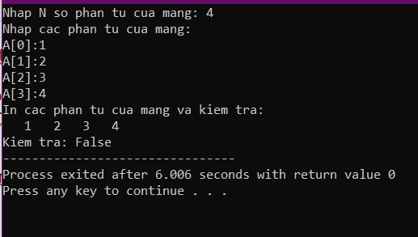

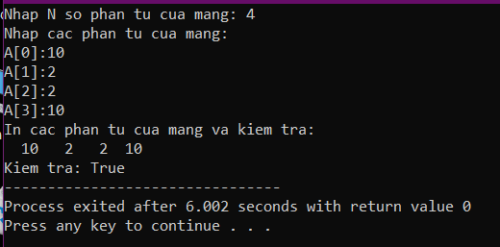

1. Write a C program to multiply corresponding elements of two arrays of integers.   
   *Sample Output:*

Array1: [1, 3, -5, 4]

Array2: [1, 4, -5, -2]

Result: 1 12 25 -8

|  |
| --- |
| **Code** |
| #include <stdio.h>  #include <conio.h>  void InputArray(int[], int);  void OutputArray(int[], int);  void Congmang(int[],int[],int[],int);  int main()  {  int Arr1[100], Arr2[100],Arr3[100], N;  do  { printf("Nhap N so phan tu cua mang: ");  scanf("%d",&N);  }  while (N <= 0);  printf("Nhap cac phan tu cua mang 1 : \n");  InputArray(Arr1,N);  printf("Nhap cac phan tu cua mang 2 : \n");  InputArray(Arr2,N);  printf("In cac phan tu cua mang sau khi cong: \n");  Congmang(Arr1,Arr2,Arr3,N);  return 0;  }  void InputArray(int Arr[], int N)  {  for(int i=0; i < N; i++)  {  printf("A[%d]:",i);  scanf("%d",&Arr[i]);  }  }  void OutputArray(int Arr[], int N)  {  for (int i=0; i<N; i++)  printf("%4d",Arr[i]);  }  void Congmang(int Arr1[], int Arr2[],int Arr3[], int N)  {  for (int i = 0; i < N; i++)  {  Arr3[i]=Arr1[i]+Arr2[i];  }  OutputArray(Arr3,N);  } |

Dry Run + Result:

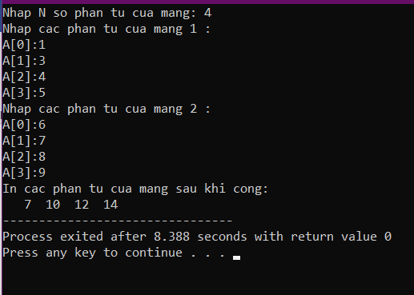

1. Write a C program to merge two given sorted array of integers and create a new sorted array.    
   array1 = [1,2,3,4]  
   array2 = [2,5,7, 8]  
   result = [1,2,2,3,4,5,7,8]

|  |
| --- |
| **Code** |
| #include <stdio.h>  #include <conio.h>  void InputArray(int[], int);  void OutputArray(int[], int);  void Gop2mang(int[],int,int[],int,int[],int);  void mangtangdan(int[],int);  int main()  {  int Arr1[100], Arr2[100],Arr3[100], N, M;  do  { printf("Nhap N so phan tu cua mang 1: ");  scanf("%d",&N);  printf("Nhap N so phan tu cua mang 2: ");  scanf("%d",&M);  }  while (N <= 0 || M <= 0);  int H=M+N;  printf("Nhap cac phan tu cua mang 1 : \n");  InputArray(Arr1,N);  printf("Nhap cac phan tu cua mang 2 : \n");  InputArray(Arr2,M);  printf("In cac phan tu cua mang sau khi gop va sap xep: \n");  Gop2mang(Arr1,N,Arr2,M,Arr3,H);  mangtangdan(Arr3,H);  OutputArray(Arr3,H);  return 0;  }  void InputArray(int Arr[], int N)  {  for(int i=0; i < N; i++)  {  printf("A[%d]:",i);  scanf("%d",&Arr[i]);  }  }  void OutputArray(int Arr[], int N)  {  for (int i=0; i<N; i++)  printf("%4d",Arr[i]);  }  void Gop2mang(int Arr1[],int N,int Arr2[],int M,int Arr3[],int H)  {  for (int i=0; i<H;i++)  {  if (i<N)  {  Arr3[i]=Arr1[i];  }  else  {  Arr3[i]=Arr2[i-1-M];  }  }  }  void Swap(int &a, int &b)  {  int temp = a;  a = b;  b = temp;  }  void mangtangdan(int Arr[], int H)  {  for (int i = 0; i < H - 1; i++)  for (int j = H - 1; j > i; j--)  if(Arr[j] < Arr[j-1])  Swap(Arr[j], Arr[j-1]);  } |

Dry Run + Result:

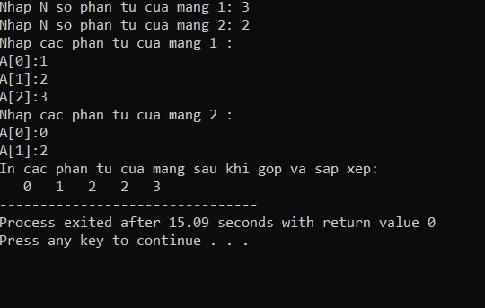

**MẢNG 2 CHIỀU**

1. Viết chương trình tạo một 1 mảng số nguyên 2 chiều ngẫu nhiên có N hàng và M cột, các giá trị của phần tử nằm trong khoảng từ -20 đến 20. Thực hiện các chức năng sau:

* In mảng 2 chiều ra màn hình
* Tìm tổng các phần tử trong mảng.
* Tìm tổng các phần tử nằm trên đường viền của mảng
* Tìm cột có tích Max.
* Tìm dòng có nhiều số chính phương nhất
* Hoán vị thành mảng MxN
* Chuyển thành mảng 1 chiều rồi sắp xếp tăng dần

|  |
| --- |
| **Code** |
|  |

Dry Run + Result:

**Sinh viên làm 8 bài được tính điểm 10, bài 2 và bài 8 2 điểm/bài.**

-Hết-